**Ciencias Naturales 6° A – B – C**

**Las estrellas y galaxias**

Ver el siguiente video (Habla sobre las estrellas, galaxias y la vía láctea):

<https://www.youtube.com/watch?v=UymxMp7j7Ps&t=71s>

Luego de ver el video, lee el siguiente texto

|  |
| --- |
| **Explicación sobre las estrellas, las galaxias y la vía láctea**  Las ***estrellas*** son enormes masas de gas incandescente que ilumina nuestro cielo nocturno ya que tiene luz propia. Se encuentran a enormes distancias de nuestro planeta.  Existen diferentes tipos de estrellas, que van cambiando desde su “nacimiento” hasta su “muerte”. Esto hace que se modifiquen sus tamaños y sus brillos. Sin embargo, esto no siempre es visible sin algún instrumento óptico ya que el brillo, el tamaño y la posición con los que vemos las estrellas dependen de la distancia a que se encuentran. Existen estrellas de varios tamaños, desde enanas hasta supergigantes.  Las estrellas están en permanente movimiento. Sin embargo, no percibimos esto en el cielo ya que todas, salvo el Sol, se encuentran a enormes distancias.    Las estrellas del Universo *no están aisladas* entre sí, sino que *se agrupan* en ***galaxias***. Una galaxia puede tener varios cientos de miles de millones de estrellas. Además, contiene gas y polvo, que son la “materia prima” necesaria para que se formen las estrellas.  Existen cientos de miles de millones de galaxias. Esto nos ayuda a pensar lo inmensamente grande que es el Universo.  Todas la estrellas que vemos en el cielo, incluido nuestro Sol, pertenecen a una galaxia llamada ***Vía Láctea***. Desde nuestra ubicación en la Tierra, se ve como una franja de luz en el cielo nocturno, en donde se “amontonan” las estrellas que son visibles a ojo. Si utilizamos algún telescopio, observamos que hay muchas mas estrellas de las que vemos habitualmente. Aunque no podamos distinguirlas a todas, se estima que hay unos 200.000 millones de estrellas “vecinas al Sol”. |

Se les enviará un audio con la explicación, para que lo comprendan mejor.

Luego de ver el video, leer la explicación y escuchar el audio, realiza la siguiente actividad:

1. Escribir la definición de que es una estrella, ayudándote con el video y la explicación.
2. Escribir la definición de que es una galaxia, ayudándote con el video y la explicación.
3. Escribir la definición de que es la Vía Láctea, ayudándote con el video y la explicación.

Si tienen alguna duda, mándenme un mensajito que yo se las resuelvo. Un abrazo enorme.

**MATEMÁTICA- LUNES 6 DE ABRIL**

**ACTIVIDAD 9**

**Hola chicos, ¿cómo andan? ¿Qué tal su fin de semana? Cuéntenme en el mensaje de plataforma o vía mail, si tienen ganas, cómo están y qué hacen... con gusto los leo así sé más de ustedes.**

**Les dejo a continuación la actividad 9 de matemática.**

* **LEÉ CON ATENCIÓN EL SIGUIENTE PROBLEMA, OBSERVÁ LAS CUENTAS QUE HIZO CADA UNO Y RESPONDÉ.**

**Recordá que para resolverlo tienen que estar las cuentas, la explicación o una foto demostrando cómo lo resolviste.**

**Espero que tengan una hermosa semana, los quiero y extraño.**

**Seño Cande**

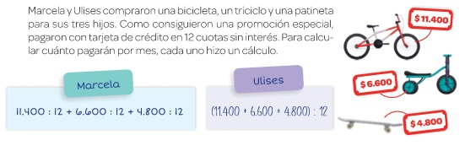

1. ¿Los dos hicieron bien el cálculo? ¿Por qué?
2. ¿Cuánto pagarán por mes?

**Actividades 4ta Semana Música Sexto AÑO**

Hola, ¿cómo están? Espero que muy bien… yo aquí preparando sus clases para que podamos compartir momentos en que la música nos haga a nosotros y a todos lo que están alrededor nuestro, disfrutar de sus hermosas melodías.

Pero no es un camino tan sencillo, tendrás que practicar y esforzarte para que cada días se escuche un poco mejor*. Así que manos a la obra*.

Bueno, espero que no tengas problemas para empezar a practicar. Saludos.

1. Leer y practicar la siguiente partitura.

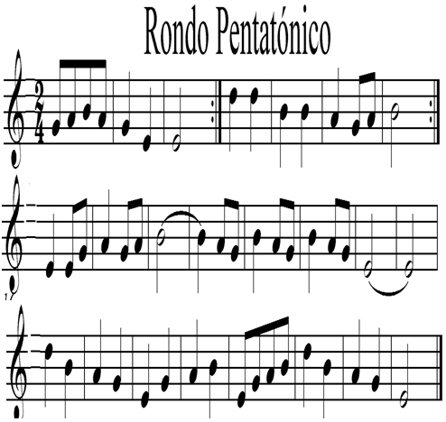

Objeto OLE

Si no te acordás el nombre de los sonidos:

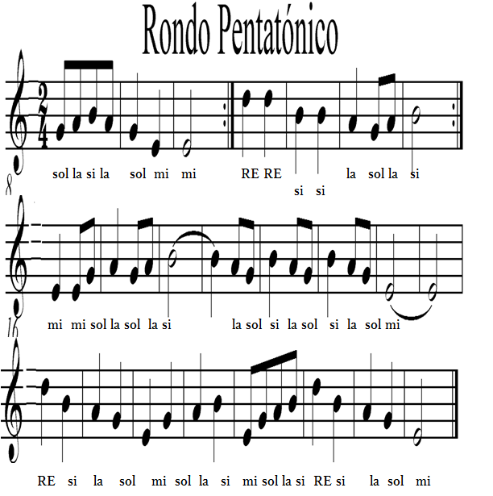Objeto OLE

NOTAS USADAS PARA FLAUTA

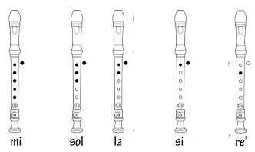

NOTAS USADAS PARA MELÓDICA y TECLADO

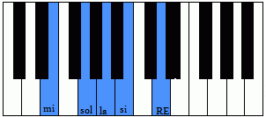

NOTAS USADAS PARA GUITARRA (Son las que están encerradas con color negro, se cuentan de abajo hacia arriba)

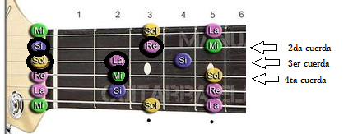

NOTAS USADAS PARA UKELELE (se usan solamente las dos primeras cuerdas de abajo para tocar la melodía, la primer cuerda es la de abajo.)

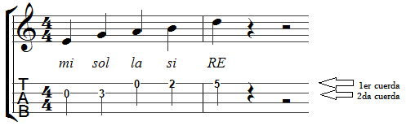

Saludos, que tengas un muy buena semana. Profesor Gastón..

**Para hacer consultas sobre los trabajos pueden dirigirse al siguiente mail :**

**gastonzat@gmail.com**

**Recuerden colocar en el asunto del mail “Música 6to”.**